EMENDA IMPOSITIVA INDIVIDUAL Nº 01 AO PROJETO DE LEI N° 119/2022 DE 28 NOVEMBRO DE 2022, QUE ESTIMA A RECEITA E FIXA A DESPESA DO MUNICÍPIO DE BOM RETIRO DO SUL PARA O EXERCÍCIO DE 2023

PROJETO DE LEI Nº 119/2022
EMENDA IMPOSITIVA Nº 01
AUTOR: Vereador ANTONIO GILBERTO PORTZ

Emenda | Dotação a Suplementar | Dotação a Reduzir | Objeto | Valor
01 | Secretaria Municipal do Turismo, Esporte Lazer | 99.999.0099.2.055  Emendas  Individuais | Para: Associação dos Empregados da Cooperativa São João  (AECOSAJO) | R$ 4.758,33
02 | Secretaria Municipal do Turismo, Esporte Lazer | 99.999.0099.2.055  Emendas  Individuais | Para: Associação de Moradores do Bairro São Jorge | R$ 10.000,00
03 | Secretaria Municipal do Turismo, Esporte Lazer | 99.999.0099.2.055  Emendas  Individuais | Para: Esporte Clube Grêmio da Beira do Rio | R$ 5.000,00
04 | Secretaria Municipal do Turismo, Esporte Lazer | 99.999.0099.2.055  Emendas  Individuais | Comunidade Barra do Silva Jorge | R$ 15.000,00
05 | Secretaria Municipal da Saúde | 99.999.0099.2.055  Emendas  Individuais | Para: APAE | R$ 11.586,11
06 | Secretaria Municipal da Saúde | 99.999.0099.2.055  Emendas  Individuais | Para: Liga de Combate ao Câncer | R$ 11.586,11
07 | Secretaria Municipal da Saúde | 99.999.0099.2.055  Emendas  Individuais | Para: AFAMAB  Associação de Familiares e Amigos dos Autistas de Bom Retiro do Sul | R$ 11.586,11

Justificativa

As emendas impositivas são uma pequena contribuição que cada vereador pode destinar de forma individual. Assim, as presentes emendas serão destinadas para algumas entidades para que possam trazer melhorias em suas estruturas e serviços prestados a nossos munícipes.

Bom Retiro do Sul, 27 de dezembro de 2022

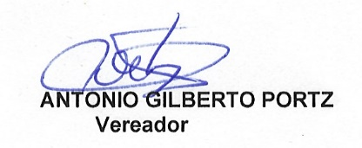

___________________________
Vereador Antônio Gilberto Portz

